一、概述 2
二、网络拓扑图 2
1、服务器功能： 3
2、服务器关系： 3
三、部分功能解决方案 4

一、概述

服务器架构设计旨在通过分布式思想改进服务器的运行效率，使分离出来的各个功能模块在开发和维护以及运营期间的效率上都有所提升。
本文档描述了一种养成类休闲网络游戏的简单服务器架构。该架构主要基于以下设计目标：
a)、简单：架构的简单性紧紧关注于研发和后期的运营成本，尽量不添加新的服务器而保证功能的完备性；
b)、效率：服务器之间的网络数据交互要求尽量减少转发、拷贝等冗余操作，以保证客户端用户的良好游戏体验；
c)、逻辑清晰：架构从功能上将整个服务器划分成若干子服务器进程，以保证各个服务器逻辑清晰，利于研发。

二、网络拓扑图

下图中展示了整个架构的网络拓扑图：

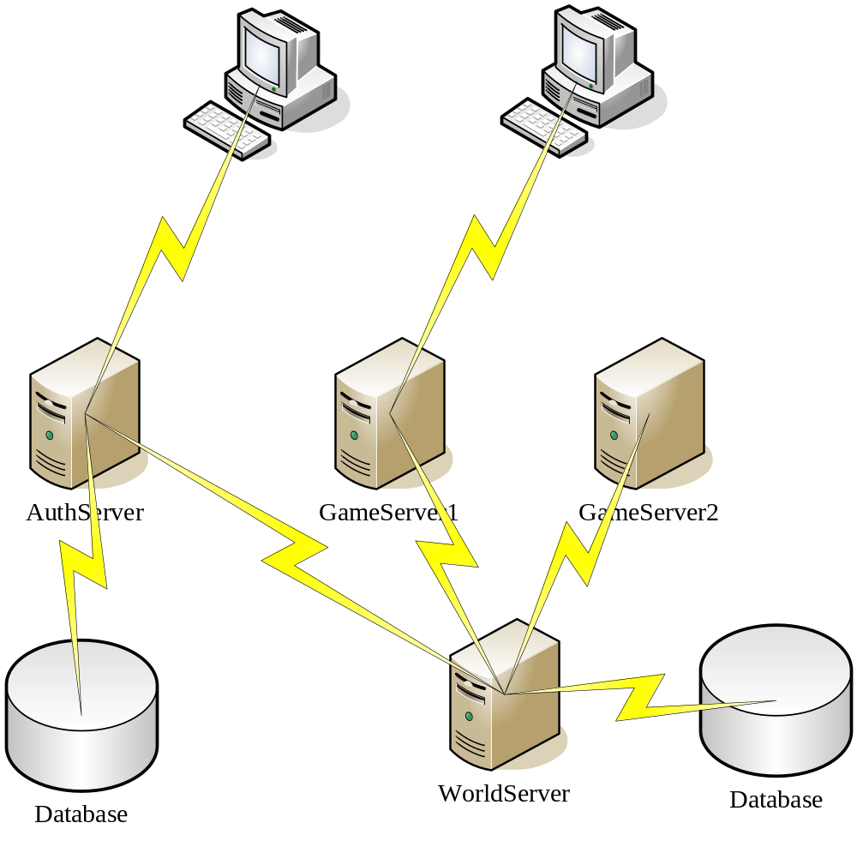
图1 网络拓扑图
接下来将围绕该图详细描述各个服务器的功能及它们的关系：

1、服务器功能：

架构中包含以下服务器：

a)、Auth Server，验证服务器（简称AS），连接账号数据库，主要用于验证客户端登录，生成登录密钥，该密钥会用于客户端进入游戏服务器，客户端会直接连接该服务器；
b)、Game Server，游戏服务器（简称GS），负责游戏本身的所有逻辑，可以根据负载情况增加若干实体，客户端会直接连接该服务器；
c)、World Server，世界服务器（简称WS），统筹管理其下的各个游戏服务器(GS)，保存有各个GS的负载情况，合理分配新玩家进入适当的GS，同时缓存所有玩家的游戏信息，并负责往/从数据库中保存/读取玩家信息。

2、服务器关系：

各个服务器之间都有主从关系。AS对于游戏客户端来说是一个服务器，同时对于WS来说也是服务器。这意味着WS在启动时，会主动连接AS，并在以后的运行过程中保持这种连接。
基于此，该架构中存在如下的主从关系：

a)、AS是客户端和WS的服务器，AS作为WS的服务器，一个重要的功能就是通过WS把登录密钥（或者说一个进入游戏的标识）交给GS，该登录标识同时会在客户端账号验证成功后交给客户端。此时客户端会使用该标识连接分配到的GS，GS比较两份标识进行连接的合法验证，该过程如下图所示：

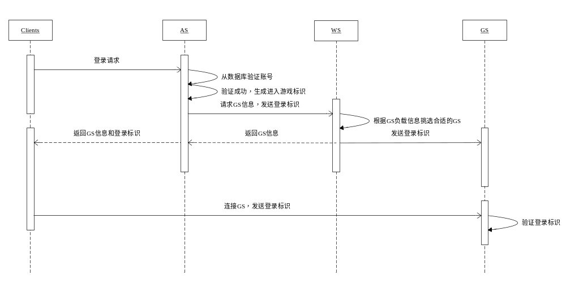
图2 合法进入GS过程

b)、GS是客户端的服务器，GS负责大部分游戏具体逻辑，可以直接和客户端进行游戏交互。
c)、WS是GS的服务器，GS在启动时会主动连接WS，WS对各个GS而言，很大程度上充当了一种中间角色。采用这种架构后，整个游戏世界中的玩家实际上被分散在各个GS上，不同GS玩家之间的交互，则可以通过WS来中转数据（假设游戏本身玩家之间不存在实时要求较高的互动）。

三、部分功能解决方案

